Рисование «Божья коровка»
Я совсем не черепашка,
Ни коровка! Я – букашка.
Красный домик надо мной,
Словно панцирь за спиной.
Это крылышки такие
Все в горошек, расписные.
Если ползать не хочу
Я возьму и полечу!
Р. Зайцева
- О ком говориться в стихотворении? Правильно о божьей коровке.
Расскажи, какая божья коровка (круглая, красная, красивая, с усиками)
- Нравится ли она тебе? Почему?

Физминутка:

Мы божьи коровки - (прыжки)
Быстрые и ловкие - (бег на месте)
По травке сочной, мы ползем - (волнообразные движения руками),
А после в лес гулять пойдем - (идем по кругу).

В лесу черника и грибы - (приседаем)…
Устали ноги от ходьбы - (наклоны)
И кушать мы давно хотим - (гладим животик)…
Домой, скорее, полетим - («летим» на место)

- Устала божья коровка и села на красивую полянку.
Божья коровка полезное насекомое, Она поедает малоподвижных тлей - вредителей растений. В день эта кроха уничтожает почти сто тлей или триста их личинок.

Божья коровка - полезный жучок,
В черный горох у нее пиджачок.
С тлей расправляется быстро и ловко,
Лечит растения божья коровка.

А божья коровка не хочет улетать, наверно ей одной скучно. Давай развеселим нашу божью коровку и нарисуем на зелёном листочке ей деток или друзей. Только они должны быть на нее похожи.

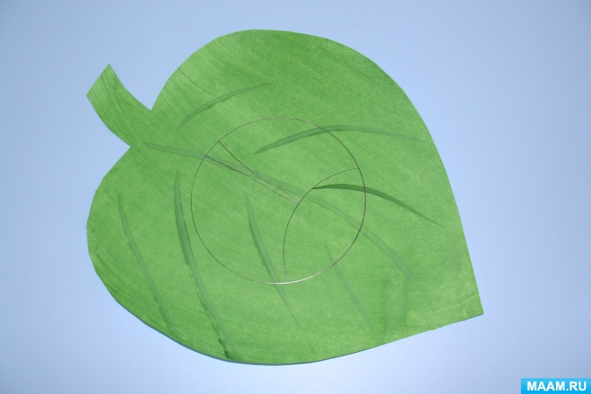

Показ приема рисования.
- Спинка у божьей коровки, какой формы? Круглой. А какого цвета? Красного. Красную спинку удобно рисовать кисточкой.
Закрашивая спинку, кистью водим легко, только в одну сторону.

Затем кисточку тщательно промой в одной воде, прополощи в другой и обмакни ворс кисточки о салфетку. Мы рисуем гуашевой краской, а она не

любит лишнюю воду. Теперь обмакни ворс кисточки в черную краску и нарисуй голову божьей коровки - полукруг. Закрась его. Спинку божьей коровки разделим пополам линией черного цвета. Веди линию самым кончиком ворса кисточки. Какого цвета у божьей коровки точечки? Черного? Сколько их? Шесть. Нарисуй три точечки с одной стороны и три с другой.

Итог
- Какая замечательная божья коровка у тебя получились, она похожа на свою маму – красные крылышки и черные точки! Не обижай её никогда, ведь ты знаешь, какая она полезная!
